ZJEDNODUŠENÉ
DAŇOVÉ PŘIZNÁNÍ
 | ZÁKLADNÍ POSTUP A POJMY

Postup výpočtu daně z příjmů FO mající pouze příjmy ze závislé činnosti:
- Vypočítáme roční základ daně = celkové hrubé příjmy od všech zaměstnavatelů.
- Vypočítaný základ daně snížíme o nezdanitelné části (dary, pojištění, úroky atd.).
- Základ daně zaokrouhlíme na celé 100 Kč dolů a vypočítáme daň z příjmů jako 15 % ze zaokrouhleného základu daně.
- Odečteme slevy na dani a daňové zvýhodnění na vyživované dítě.
- Pokud je součet zaplacených záloh vyšší než vypočtená daň, vzniká přeplatek, který bude poplatníkovi vrácen.
Nezdanitelné části základu daně snižují základ daně, tedy částku, ze které se následně počítá daň. Jsou to například dary, úroky z hypotéky, platby na životní pojištění, penzijní připojištění nebo do dlouhodobého investičního produktu. Tyto položky jsou uvedeny
v zákoně České národní rady o daních z příjmů v § 15.
Podání daňového přiznání – Daňové přiznání lze podat v papírové podobě nejpozději do 1. dubna. Osoby, které mají zpřístupněnou datovou schránku nebo mají povinnost podávat přiznání elektronicky, musí podat daňové přiznání elektronicky nejpozději do
2. května. V případě zpracování daňovým poradcem se lhůta prodlužuje do 1. července.

1 | Video: Daňové přiznání zaměstnanců

Toto video přehledně vysvětluje, kdy má zaměstnanec povinnost podat daňové přiznání, kdy sice nemusí, ale je to pro něj výhodné, a kdy za něj provede zaměstnavatel tzv. roční zúčtování daně. Roční zúčtování daně je v podstatě zjednodušené daňové přiznání, které za zaměstnance provádí jeho zaměstnavatel.

Daňové přiznání zaměstnanců: Kdo, kdy, proč, jak?
https://www.youtube.com/watch?v=vfuNtacM1QE




2 | Video: Daňové přiznání 2025. Jen příjmy ze zaměstnání (praktický příklad)

Video ukazuje na konkrétním příkladu, jak vyplnit daňové přiznání za rok 2025 v situaci, kdy má člověk pouze příjmy ze zaměstnání, ale například od více zaměstnavatelů současně. Krok za krokem vysvětluje jednotlivé části formuláře a ukazuje, kam se zapisují konkrétní údaje. Zároveň upozorňuje na možnosti uplatnění slev a odpočtů, které mohou snížit výslednou daň. Důraz je kladen na jednoduché a názorné pochopení celého postupu. Jde o praktický návod, jak vyplnění daňového přiznání zvládnout samostatně.
Daňové přiznání 2025 jednoduše. Jen příjmy ze zaměstnání (praktický příklad)
https://www.youtube.com/watch?v=q5y8zeoE1QQ



3 | Příklad: Vrácení daně z DPP

Studentka SŠ Anna Nováková si za kalendářní rok vydělala 47 357 Kč. Pracovala na DPP
a neměla podepsané prohlášení poplatníka daně z příjmů. Formou srážkové daně jí bylo sraženo 7 098 Kč. Studentka se rozhodla zahrnout příjmy zdaněné srážkovou daní do daňového přiznání, aby mohla uplatnit slevu na poplatníka ve výši 30 840 Kč. Jaká částka jí bude na dani vrácena?

Součet hrubých příjmů ze závislé činnosti za rok 2025: ................................................................
Nezdanitelné části základu daně: .......................................................................................................
Zaokrouhlený základ daně: .................................................................................................................
Daň z příjmů FO před slevami: ..........................................................................................................
Slevy: ........................................................................................................................................................
Daň z příjmů po odečtu slev: ..............................................................................................................
Sražená daň / odvedené zálohy na daň: ............................................................................................
Bude vráceno: .........................................................................................................................................
4 | Vyplnění elektronického daňového přiznání
Vyplňte elektronické daňové přiznání na základě předchozího příkladu na stránkách mojedane.cz v sekci Elektronická podání pro Finanční správu – Elektronické formuláře – Daň z příjmů fyzických osob – Formuláře: Daň z příjmů fyzických osob pro poplatníky mající pouze příjmy ze závislé činnosti ze zdrojů na území České republiky. Hlavičku si prosím vyplňte dle svých představ o Anně Novákové. Výsledek vidíte níže.
Formulář je interaktivní. Vyplněné přiznání neodesílejte. Pokud by se jednalo o daňové přiznání, které byste v reálném životě chtěli poslat, museli byste nahrát přílohy. V našem příkladu by se jednalo o potvrzení o zdanitelných příjmech, které by vám dal zaměstnavatel. Druhou možností by bylo takto vytvořené daňové přiznání vytisknout a do kolonky Potvrzení o zdanitelných příjmech ze závislé činnosti zapsat číslici „1“ a do kolonky Počet listů příloh celkem opět „1“. Každou informaci, kterou do daňového přiznání poplatník zapíše, musí také finančnímu úřadu doložit v rámci příloh.
Elektronický formulář: Daň z příjmů fyzických osob
Formulář lze otevřít pomocí níže uvedeného odkazu a následnou navigací: Elektronické formuláře → Výběr elektronického formuláře → Daň z příjmů fyzických osob → Daň z příjmů fyzických osob pro poplatníky mající pouze příjmy ze závislé činnosti ze zdrojů na území České republiky
https://adisspr.mfcr.cz/pmd/epo/formulare



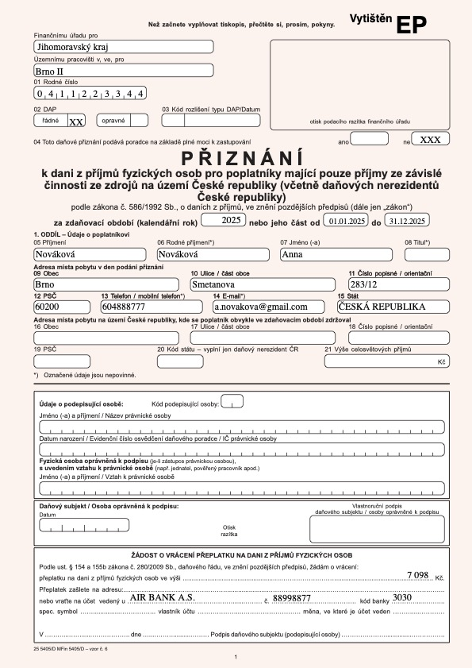

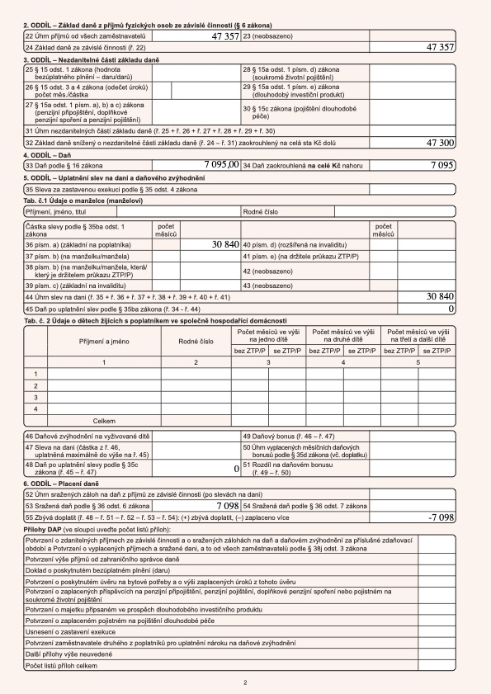

5 | Příklad: Vrácení daně z DPČ a dárcovství krve

Student VŠ Jan Novák měl za rok 2025 dvě dohody o pracovní činnosti.
a) DPČ 1, doba trvání smlouvy 15. 1. 2025 – 30. 8. 2025, celkový hrubý příjem 48 200 Kč, na zálohách na dani z příjmů byla odvedena daň 0 Kč, student měl podepsané prohlášení poplatníka k dani z příjmů.
b) DPČ 2, doba trvání smlouvy 1. 3. 2025 – 30. 4. 2025, celkový hrubý příjem 20 000 Kč, na zálohách bylo odvedeno 3 000 Kč, student zde neměl podepsané prohlášení poplatníka k dani z příjmů.
Během zdaňovacího období daroval jednou krev, což je nezdanitelná část základu daně ve formě daru a ve výši 3 000 Kč, uplatňuje slevu na poplatníka, která je roční ve výši 30 840 Kč.

Vypočítejte, jak vysoká částka bude studentovi vrácena. Svůj výpočet si zkontrolujte
v elektronickém formuláři mojedane.cz.
Součet hrubých příjmů ze závislé činnosti za rok 2025: ................................................................
Nezdanitelné části základu daně: .......................................................................................................
Zaokrouhlený základ daně: .................................................................................................................
Daň z příjmů FO před slevami: ..........................................................................................................
Slevy: ........................................................................................................................................................
Daň z příjmů po odečtu slev: ..............................................................................................................
Sražená daň / odvedené zálohy na daň: ............................................................................................
Bude vráceno: .........................................................................................................................................

